基层民警的一天战“疫”

新冠肺炎来袭 | 南大学子防疫观察（四十九）
南大新传“未来编辑部”出品

作者 | 刘子淳 南京大学新闻传播学院2019级硕士
地区 | 江苏新沂

早晨五点零五分，军号响了。军人出身的王耀文习惯将军号设为闹铃。

王耀文从睡梦中醒来，他关掉手机闹铃，恍惚觉得这屋子仍然是三十八年前的唐山军营。

农历正月初二是“梳网清格”第三天，他负责的三个村子中，曹刘村当天务必按照户籍排查完毕。

在徐州市北部，新沂市的马陵山派出所，基层民警王耀文和他的同事负责对陵东村、花厅村、曹刘村三个村子的户籍进行排查，这三个村户籍人口共有6072人。

滚烫的开水涌进搪瓷茶杯里，王耀文经常喝水的茶杯口露出搪瓷脱落后的锈渍。他早饭吃玉米煎饼，煎饼味淡，所以又卷了大葱和盐豆，这是一种苏北特有的腌制食物。粗粮特有的糙感摩擦着他不再年轻的食道，多年前的军队生活使王耀文养成了迅速而简单的吃饭习惯。

早饭过后，王耀文换上那身99式警服，走出家门时随手扬起门口耷拉下来的春联。不远处是几株腊梅，杂乱地生长着。

根据国家卫建委的数据，截至1月26日，已经有超过4500例的新冠肺炎确诊患者，死亡病例106例，还有将近5万名密切接触者。王耀文记得前一天所长说，马陵山镇有3人来自武汉，30人来自湖北。这些人全被隔离在家，他们都在焦灼地等待着14天隔离期的过去。

在“梳网清格”工作中，王耀文需要填写走访入户登记表、常住人口信息登记表；询问村民15天内是否有外来人口进入家中，尤其要排查从湖北来的人员情况，掌握每一个村住户的情况；在乡镇的主要道路上设卡，进行封村工作。

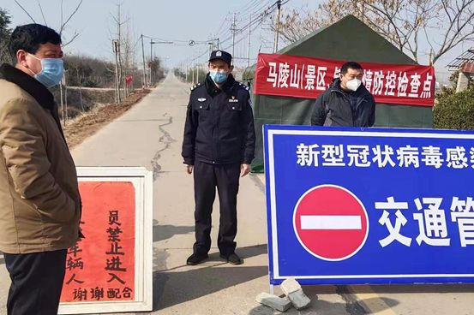
王耀文在执行封存任务 王耀文同事 / 摄

早晨五点四十分，街边的路灯仍然亮着，王耀文算着那些被隔离村民的天数，叹了口气，在脑海中告诉自己和所有人，再坚持吧，曙光总会出现的。

在死亡边缘的那些黑暗日子里，他也如此劝慰自己。

他已经坚持了十八年。2002年确诊的肝硬化腹水至今留有余瘴，也留下许多遗憾：没机会关心儿女的成长和学业，也没有精力做更多的工作。徐州市第二医院宋医生曾断言他只能活六个月，然而，王耀文挺过了十八个年头。

从家到马陵山景区派出所大概三公里路，平时王耀文都是步行前往。

走之前他裁了几张红宣纸以备剪纸之用——当年他在病房中偶然学会的奇妙手艺，后来成为他工作之余的全部色彩，田园风光、村民生活，他来了激情便剪一会。疫情严峻，确诊和死亡的病例每日叠增，封城、抢购、扩散、死亡……人心惶惶——这也触动了他的一个想法：为鼓舞自己和同事们剪几张剪纸。

半小时前妻子嘱咐他口罩戴严实了，排查时不要太接近，工作做不完就放一放，人又不是机器。

看不见并不意味着不存在，无形的危险比目睹的危险后果严重。有些人归家心切不以为意，心存侥幸认为一切只是暂时的夸张，有人隐瞒病情，致使传染源扩散。

王耀文最担心的是有人隐瞒事实。那本页脚顽固卷起的村民户口登记本被他查得很细，但户口登记本并不能代表真实的情况，虽然在马陵山镇工作多年，但职能局限在风景区，对一些乡村的真实情况，尤其是对从湖北返乡人员有无探亲等情况并不知情。

春节的意义不仅仅是一次仪式上的团圆，更是一个心理上黏合、修补的过程，隔离对于他们来说，尤其是对没有任何症状，又并非来自湖北疫区的人来说，起码在心理上，是需要做一些疏导的。

“要识大局，什么是大局？就是一家人健健康康的！”隔着医用口罩，王耀文用手比划着，他觉得手上做出动作，似乎能让别人相信自己。他向两个村民解释，新冠肺炎目前还没有药能治，隔离是目前能采取的唯一手段。

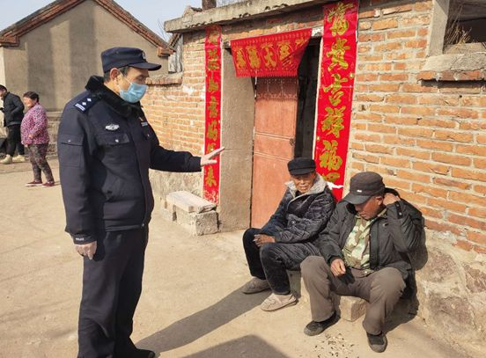
王耀文在劝导两个村民回家 王耀文同事 / 摄

两个老头坐在石凳上，眼睛看着别处，却迟迟不站起来，尽管家就在旁边。王耀文知道这种肺炎病毒的可怕之处，有的人感染之后没有任何症状，在没有症状的情况下，传染已经开始了！

王耀文对两个老头说，“就像你正睡觉，敌人端着枪冲进来了。一点准备都没有，没有准备就死了！”

其中一个老头慢慢搓着手，还是没有动。

“我以前在部队，知道什么是铁的纪律，如果是一盘散沙，想做什么做什么，坏了自己不说，还危及到别人的生命！”王耀文看到两个老头无动于衷，自然提高了嗓门。

搓手的老头站了起来，拍拍自己的衣服，扭头说道，“他舅，我先进家了，你回吧。”另一个老头把头上的帽子扶正，也站起来走了。

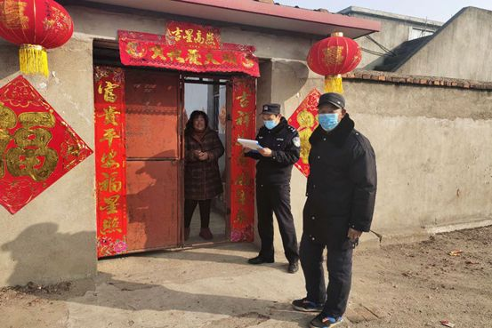
王耀文在例行记录村住户的情况 王耀文同事 / 摄

当天下午，在曹刘村“惠民超市”门口，王耀文劝阻村民不要聚集时，遭到了意料中的反驳。

说话的村民坐在超市门口的石制象棋桌前:“我们几个没出远门，又没病没灾的，怎么不能打打扑克，玩玩麻将？”

“是的，你们一直在村子里，我知道你们没有被感染，但是，那是以前的情况，现在情况变了。村里有武汉来的一人，湖北那边来了三十人，谁都不能保证他们中有没有人被感染，也保证不了，是不是？”王耀文说。

象棋桌和围观的村民都陷入沉默。

王耀文也加入这场沉默。一上午在曹刘村挨家挨户地排查盘问让他觉得出奇地口渴，上嘴唇开始起皮，但他不敢喝水，多年前肝腹水手术留下的疤痕隐隐作痛，所以能少说话就少说话。

他站在石桌旁不说话，过了不久，反驳他的村民把棋子摆成初始模样，向围观的人摆摆手，说道:“不来了不来了，都回家算。”

舒了一口气后，王耀文想到电视新闻里说过，许多地方有疫情瞒报的情况。他告诉村民们，如果遇到异常情况立马通知他。

长期服用拉米夫定片让王耀文的双腿好像绑了沙袋一般酸沉。他的体重却比做手术时轻了10斤。

2003年在徐州二院切除了脾脏，排去了腹水。当年和王耀文一样患上肝硬化腹水的人大都已过世，王耀文还活着。

“现在活得充实，在工作中什么都忘了，一家老小还等着我养活呢。”手术后，王耀文唯一的念想就是上岗工作，儿子和女儿还在读大学，自己要挣钱支撑起这个家。对于一个健康人来说，累了休息一下就缓解了，但对于王耀文来说，疲乏是一个漫长的、陪伴终生的无尽之旅。

平常，王耀文利用下班的时间做剪纸，一把美工刀，一把剪刀，这些就是剪纸的制作工具。年初二他完成了一张剪纸。

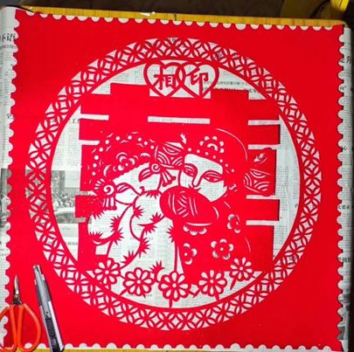
王耀文的剪纸 王耀文 / 摄

“在阎王爷那走了一遭，之后就喜欢这些鲜亮的东西，冲冲喜吧。”王耀文放下手中的剪刀，笑着说道。这时，他的手机响了。

他没有想到，他排查过的人，三天后被新沂市传染病医院确诊为新型冠状病毒感染患者。

是一位村民的电话。提到上午的排查。

王耀文心噔地一跳，手不停地搓着没完成的剪纸:“有遗漏的？”

“我知道她在武汉打工，两三年了,”对方吸了口气，肯定地说。

王耀文转身拿笔和纸。一次性圆珠笔故障率高，他换了两支才记下姓名和地址。

“花厅村，嗯。花厅村2组，好，我们马上过去,”王耀文说。

刻不容缓，王耀文看了一眼手机上的时间：下午五点二十五分。

夜幕降临，月亮浮在远处红色砖房的烟囱上，眼前的那几株腊梅在冷冷的月光下仍然黄得发亮，邻居家的堂屋里坐着一家人，他们即将开始晚饭的温馨时刻。

王耀文抄起桌上的民警帽，拿起居民户口登记本，拎起公文包，在桌边定了定神，犹如跳水运动员临跳前预备的那样，深吸一口气，一咬牙，推开门，迎着那黑沉沉的暮色走去，那种纠缠不清的疲乏感好像被他甩在了身后。

暗色中是久违的花香，哦，腊梅花等了一年，终于开了。

